**Информация о работе №1 для проведения оценочной процедуры с констатирующей отметкой**

Предмет: История России

Класс: 8 класс

Тема и раздел программы: Россия в эпоху преобразований Петра I

Вид работы: РКО

Форма проведения: письменное тестирование

Цель проведения: проверка усвоения учебного материала по пройденной теме.

Длительность: 1 ак.ч. (40 мин)

Условия проведения: классная работа

Система оценивания: баллы

Планируемые результаты: формирование познавательных универсальных учебных действий, выбор и способ решения учебной задачи (выбирать, анализировать, систематизировать, и интерпретировать информацию различных видов и форм представления), оценивать соответствие результата цели и условиям.

Характеристика структуры и содержания теста

Работа состоит из 13 заданий. В работу входят задания тестовой части №1-12 и задание №13 с развернутым ответом. При выполнении заданий № 1-5, 7-9 учащиеся должны продемонстрировать знания фактического материала, задание № 6 направлено на выявление навыков работы с картой, задание №8 навыков работы с историческим источником, задание № 10 проверка навыков работы иллюстративной информацией, задание № 13 работа с текстом, умение обобщать и систематизировать информацию.

В тесте учтены требования программы по истории для 8 класса к подготовке учащихся в соответствии с ФГОС.

На проведение работы отводится 40 мин.

Каждому учащемуся выдается отдельный бланк тестовой работы.

**Система оценивания**:

Максимальное количество баллов за правильно выполненную работу составляет 18 баллов. За тестовые задания 1-10, 12 оценивается 1 балом, задание 11 оценивается 2 баллами, если правильно указаны 2 события (личности) 1 балл, если указаны верно 1 событие (личность). Задание 13 оценивается 5 баллами при условии правильного выполнения заданий 13.1 (2 балла) и 13.2 (3 балла). Допускается частичное выполнение задания.

15-18 – отметка **5**

10 –14 отметка **4**

6–9 отметка **3**

Менее 6 – отметка **2**

Отметка **1** ставится, если ученик

1. не предоставил ответ или работу по неуважительной причине в установленные учителем сроки
2. отказался от выполнения работы с констатирующей отметкой без уважительной причины.

**Тест по истории России**

**Россия в эпоху преобразований Петра I**

**8 класс**

1. Чем были вызваны реформы в России в конце XVII — начале XVIII в.?

1) прихотью царя Алексея Михайловича

2) превращением России в крупнейшую колониаль­ную империю

3) созданием сословно-представительных органов власти

4) экономическим и военным отставанием России

от европейских стран

2. Причиной начала Северной войны было стремление России:

1) присоединить Финляндию

2) получить выход к Северному морю

3) получить выход к Балтийскому морю

4) восстановить торговый путь «из варяг в греки»

3. С какого поражения России началась Северная война?

1) при Гренгаме 3) при Лесной

2) при Полтаве 4) при Нарве

4. В первой четверти XVIII в. в состав России вошла:

1) Эстляндия 3) Западная Украина

2) Восточная Пруссия 4) Финляндия

5. Как в XVIII в. назывались государственные кресть­яне, обязанные работать на мануфактурах?

1) наемными 3) промышленными

2) приписными 4) мануфактурными

6.Рассмотрите схему и ответьте на вопрос.

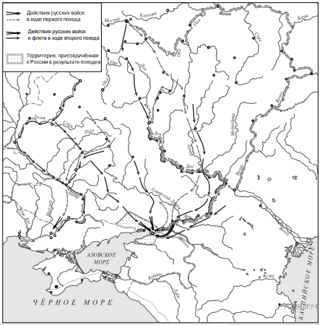

Какое событие, связанное с внешней политикой Петра I, изображено на схеме?

* 1. Персидский поход 1723-1725 гг.
  2. Крымские походы В. В. Голицына
  3. Первый Азовский поход Петра I
  4. Прутский поход 1711 г.

7. «Табель о рангах» в отличие от местничества:

1) определяла порядок набора в армию

2) распределяла служебные места с учетом знатности происхождения

3) открывала доступ к государственной службе не­дворянам

4) определяла порядок занятия должностей

8. В какое время произошли события, описанные в от­рывке из документа?

***...Один правдивый амстердамский торговец рассказывал мне, что какой-то купец в Амстерда­ме пожелал видеть великого князя за работой... Его просьба была исполнена, но чтобы он наверное узнал великого князя, мастер предупредил его, что тот, кому он скажет: «Питер, мастер зандамский, сделай это или то», и есть великий князь.***

1) Великого посольства 3) Азовского похода

2) Смутного времени 4) опричнины

9. Какое новое явление в искусстве появилось в Пе­тровскую эпоху?

1) театр 3) стихосложение

2) гравюра 4) парсуна

10.Рассмотрите изображение и ответьте на вопрос.

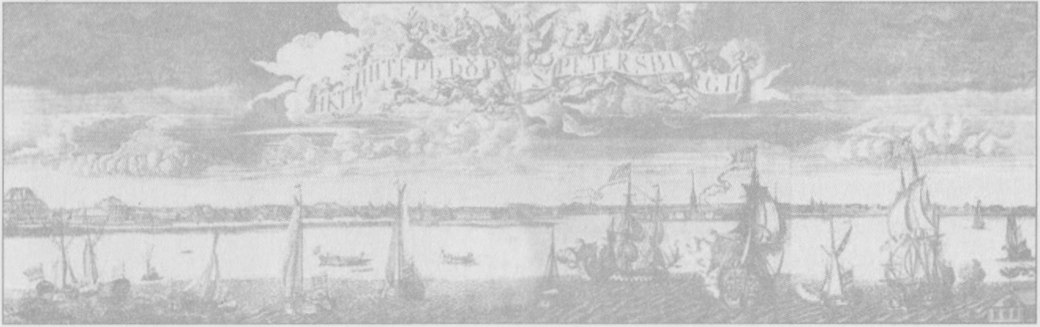

Какой вид изобразительного искусства представлен:

1. парсуна
2. портрет
3. гравюра
4. пейзаж

11. Какое событие произошло в годы правления Пе­тра I? Найдите в приведённом ниже списке два события и запишите цифры, под которыми они указаны.

1) ликвидация патриаршества.

2) принятие Соборного уложения

3) разделение страны на губернии

4) введение подушного налогообложения

5) Прутский поход

12. Установите хронологическую последовательность событий.

1. Начало книгопечатания
2. Открытие Славяно-греко-латинской академии
3. Основание Российской академии наук
4. Издание первой российской газеты «Ведомости»

13.**Из исторических очерков историка П. Н. Жуковича**

*«Многих сторон жизни коснулись преобразования Великого го­сударя. В первую очередь, изменилась при нём военная служба. Она стала для дворян уже не временной, а постоянной. Только тяжкие раны и неизлечимые болезни да глубокая старость освобождали дво­рянина от военной службы. На службу молодые дворяне должны были являться грамотными: без грамоты и науки они записывались навсегда в рядовые. Не надо думать, что исполнить требование отно­сительно обучения было тогда легко. Теперь и крестьянским детям не трудно стать грамотными, во многих деревнях есть школы, тогда же школы были очень редки. Являвшимся на службу дворянам часто сам царь делал смотры, причём назначал тех, кто не был способен к военной службе, в гражданскую. Сам же царь и распределял ново­бранцев по полкам и кораблям. Всякий дворянин начинал службу простым рядовым, и уже потом знание, способности и труд давали ему возможность выслужиться и стать офицером. Тяжёлая военная служба была для некоторых так страшна, что они старались всячески от неё отделаться; но суровое наказание — битьё батогами — ожидало таких дворян. Наиболее способных молодых людей государь отсылал для учения за границу. По возвращении их в Россию он самолично производил им экзамен, и горе было тем, которые оказывались сла­быми в науках, которые провели время за границей за картами и ви­ном: жестокое наказание приходилось испытать таким ленивцам».*

1.Укажите имя Великого государя, осуществившего преобразования, о которых идёт речь. Укажите годы единоличного правления этого Великого государя. Укажите название внешнеполитического собы­тия, вызвавшего необходимость проведения изменения в военной службе.

2. Какие изменения в военной службе произошли в годы правления этого Великого государя? Опираясь на текст, укажите любые три изменения.